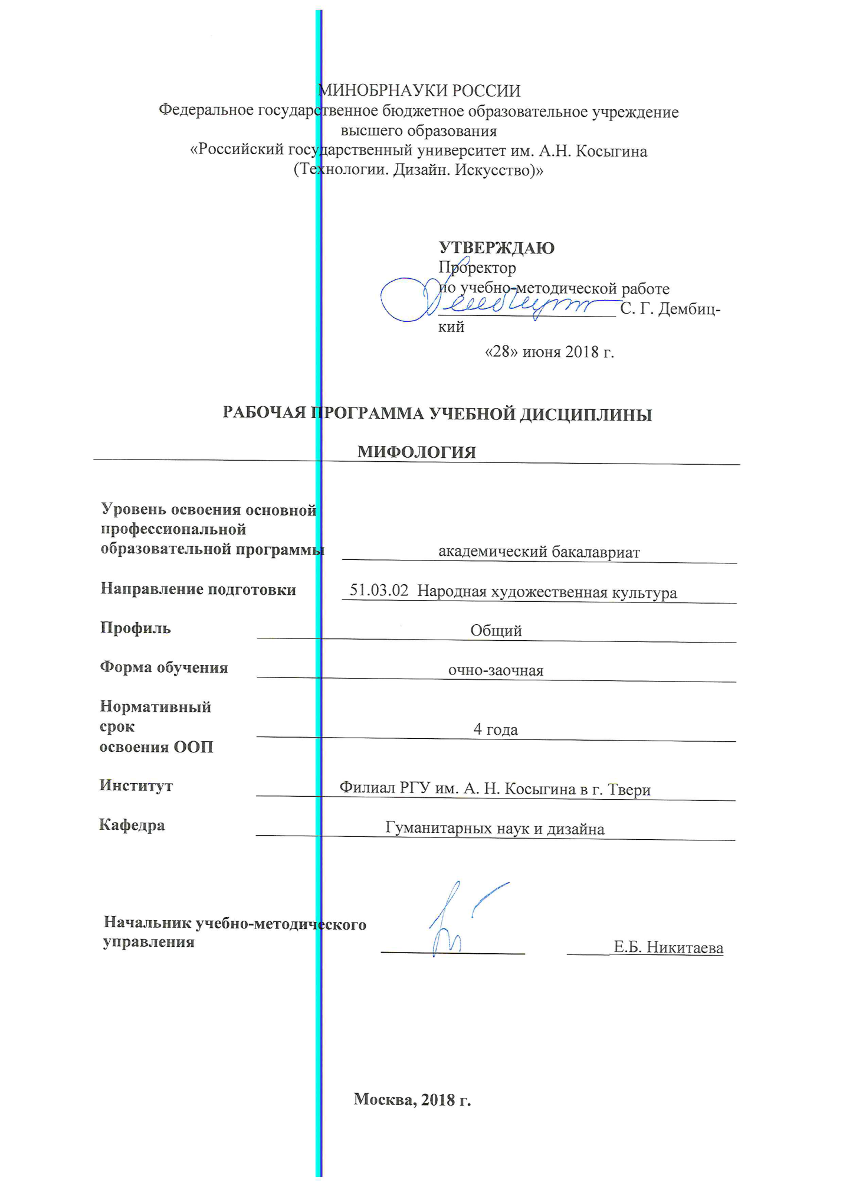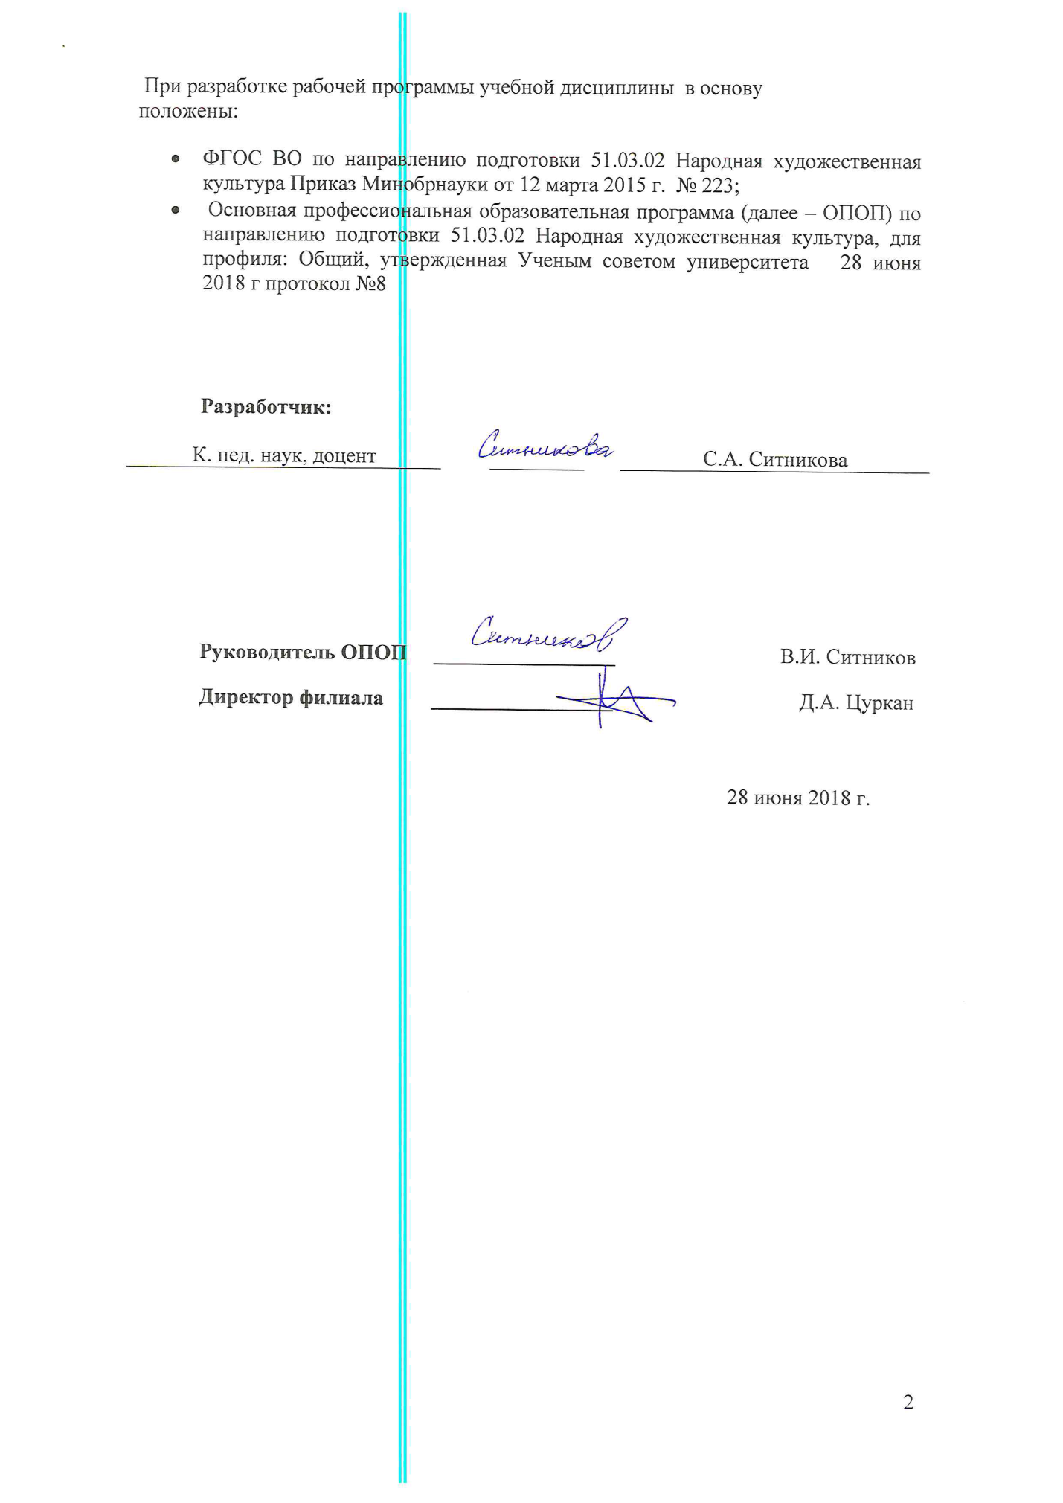

1. МЕСТО УЧЕБНОЙ ДИСЦИПЛИНЫ В СТРУКТУРЕ ОПОП
Дисциплина Мифология включена в базовую часть блока Б1

2. КОМПЕТЕНЦИИ ОБУЧАЮЩЕГОСЯ, ФОРМИРУЕМЫЕ В РАМКАХ ИЗУЧАЕМОЙ ДИСЦИПЛИНЫ
Таблица 1
Код компетенции | Формулировка компетенций в соответствии с ФГОС ВО
1 | 2
ОК-1 | способность использовать основы философских знаний для формирования мировоззренческой позиции
ОПК -1 | способность применять этнокультурные знания в профессиональной деятельности и социальной практике
ПК-1 | владение навыками работы с теоретической и эмпирической информацией, способностью находить, изучать и анализировать научную информацию по тематике исследования
ПK-2 | способность к подготовке и проведению научно-исследовательских работ с использованием знания фундаментальных и прикладных дисциплин в области народной художественной культуры

3. СТРУКТУРА УЧЕБНОЙ ДИСЦИПЛИНЫ

3.1Структура учебной дисциплины для обучающихся очно-заочной формы обучения
Таблица 2.1
Структура и объем дисциплины |  | Объем дисциплины по семестрам |  |  |  |  |  | Общая трудоемкость
 |  | № 2 | № 3 | № - |  | № - |  | Общая трудоемкость
Объем дисциплины в зачетных единицах |  | 2 | 6 |  |  |  |  | 8
Объем дисциплины в часах |  | 72 | 216 |  |  |  |  | 286
Аудиторные занятия (всего) |  | 38 | 34 |  |  |  |  | 72
в том числе в часах: | Лекции (Л) | 19 | 17 |  |  |  |  | 36
в том числе в часах: | Практические занятия (ПЗ) |  | 17
в том числе в часах: | Семинарские занятия (С) | 19 |  |  |  |  |  | 36
в том числе в часах: | Лабораторные работы (ЛР)
в том числе в часах: | Индивидуальные занятия (ИЗ)
Самостоятельная работа студента в семестре, час |  | 34 | 146 |  |  |  | 180
Самостоятельная работа студента в период промежуточной аттестации , час |  |  | 36 |  |  |  |  | 36
Форма промежуточной аттестации
 | Зачет (зач.) | Зачет
 | Дифференцированный зачет ( диф.зач.)
 | Экзамен (экз.) |  | экзамен
 | Курсовая работа (курсовой проект)

4. СОДЕРЖАНИЕ РАЗДЕЛОВ УЧЕБНОЙ ДИСЦИПЛИНЫ
4.1 Содержание разделов учебной дисциплины для очно-заочной формы обучения

Таблица 3.1
Наименование раздела учебной дисциплины (модуля) | Лекции |  |  | Наименование практических (семинарских) занятий |  |  | Наименование лабораторных работ |  |  | Итого по учебному плану | Форма текущего и промежуточного контроля успеваемости  (оценочные средства)
Наименование раздела учебной дисциплины (модуля) | Тематика  лекции | Трудоемкость, час |  | Тематика  практического  занятия | Трудоемкость, час |  | Тематика лабораторной работы |  | Трудоемкость, час | Итого по учебному плану
Семестр № 2 |  |  |  |  |  |  |  |  |  |  | Текущий контроль успеваемости:  Опрос, семинарское занятие  тестирование письменное (ТСп).  Промежуточная аттестация:  зачет (Зач.),
Введение. |  | 2 |  |  |  |  |  |  |  | 2
Раздел 1. Общетеоретические проблемы изучения мифологии. | Тема 1. Мифология как предмет изучения. § 1. Мифотворчество как важнейшее явление в культурной истории человечества. | 2 | Семинар №1.Мифотворчество как важнейшее явление культурной истории человечества. |  |  | 2 |  |  |  | 4
 | § 2. Отличительные особенности восточнославянской мифологии. | 4 | Семинар №2 Отличительные особенности восточнославянской мифологии: две основных точки зрения на характеристику славянской мифологии. |  |  | 4 |  |  |  | 8
 | § 3. Отражение древнейших славяно-индоиранских связей в мифологии. | 4 | Семинар №3 Отражение древнейших славяно-индоиранских связей в мифологии. |  |  | 4 |  |  |  | 8
 | Тема 2. Источники изучения славянской мифологии. | 2 | Семинар №4 Источники изучения славянской мифологии. |  |  | 4 |  |  |  | 6
 | Тема 3. Славянская мифология как научная дисциплина. Традиции и проблемы исследования славянской мифологии.  § 3.1. Предыстория славянской и русской мифологии как науки (2-я пол. ХVIII – 2-я пол. ХIХ вв.). | 1 | Семинар №5 Первые попытки систематизации славянских мифологических представлений и образов: Г.А. Глинка «Древняя религия славян» (1804 г.), А.С. Кайсаров «Славянская и российская мифология»(1804 г.) |  |  | 1 |  |  |  | 2
 | §3.2. Становление научной традиции исследования славянской мифологии (2-я пол. ХIХв.). | 1 | Семинар № 6. Мифологическая школа – первая научная школа в русской науке о мифологии. |  |  | 1 |  |  |  | 2
 | §3.3 . Состояние и проблемы изучения славянской мифологии в период со 2-й пол. ХIХ до конца ХХ века. | 1 | Семинар № 7. «Демонологическое» направление в изучении славянской мифологии. |  |  | 1 |  |  |  | 2
Раздел 1. Общетеоре-тические проблемы изучения мифологии | §3.4. Домыслы и подделки в истории мифологической науки. | 1 | Семинар № 8. Проблемы исследо-вания славянской мифологии: Вы-мышленные источники славянской мифологии. |  |  | 1 |  |  |  | 2
 | §3.5. Выдающиеся исследователи славянской мифологии. | 1 | Семинар № 9. Исследование славянской мифологии в трудах отечественных учёных. |  |  | 1 |  |  |  | 2
Всего: |  | 19 | Всего: |  |  | 19 |  | Всего: |  | 38
Семестр № 3 |  |  |  |  |  |  |  |  |  |  | Текущий контроль успеваемости:  Опрос, семинарское занятие,  Тестирование письменное (ТСп).  Промежуточная аттестация:  экзамен (Экз)
Раздел 2. Славянская мифология – комплекс языческих мифологических представлений и верований. | Тема 1. Высший уровень мифологии славян. | 1 |  |  |  |  |  |  |  | 1
 | Тема 2. Языческий пантеон князя Владимира. | 1 |  | Семинар № 10. «Первая религиозная реформа» Великого князя Владимира. | 2 |  |  |  |  | 3
 | Тема 3. Персонажи высшей славянской мифологии.  § 3.1. Концепция «Основного мифа» в славянской мифологии. | 2 |  | Семинар № 11. Научная реконструкция «основного мифа» в славянской мифологии: источники реконструкции. | 2 |  |  |  |  | 4
 | § 3.2. Перун – общеславянский громовержец | 2 |  | Семинар № 12. Персонажи высшей славянской мифологии: Перун. | 2 |  |  |  |  | 4
 |  |  |  | Семинар № 13. Мифологический образ Перуна – Ильи-громовержца в народных верованиях и обрядовой практике. | 2 |  |  |  |  | 2
 | § 3.3. Велес/ Волос – древнейшее летописное славянское божество. | 2 |  | Семинар № 14. Славянский «Скотий бог». | 2 |  |  |  |  | 4
 | § 3.4. Мокошь - единственный женский персонаж Владимирского пантеона. | 2 |  | Семинар № 15. Персонажи высшей славянской мифологии: Мокошь. | 2 |  |  |  |  | 4
 | § 3.5 Научная проблема славянской мифологии: Хорс и Дажьбог в летописных изводах и во Владимирском пантеоне - солнечные божества? | 2 |  | Семинар № 16. Боги Хорс и Дажьбог во Владимирском пантеоне. | 2 |  |  |  |  | 4
 | § 3.6. Стрибог во Владимирском пантеоне. | 2 |  |  |  |  |  |  |  | 2
 | § 3.7. Сварог - славянский божественный кузнец. | 2 |  | Семинар № 17. Славянский Сварог в традиционном календарном празднике Кузьминки | 2 |  |  |  |  | 4
 | § 3.8. Семаргл в древнерусском Владимирском пантеоне. | 1 |  | Семинар № 18. Семаргл в древнерусском пантеоне, традиционном декоративно-прикладном творчестве и традиционной обрядовой практике. | 1 |  |  |  |  | 2
 | Всего: | 17 |  | Всего: | 17 |  | Всего: |  |  | 34

5. САМОСТОЯТЕЛЬНАЯ РАБОТА ОБУЧАЮЩИХСЯ
5.1. Самостоятельная работа обучающихся очно-заочной формы обучения
Таблица 4.1
№ п/п | Наименование раздела учебной дисциплины  (модуля) | Содержание самостоятельной работы | Трудоемкость в часах
1 | 3 | 4 | 5
Семестр № 2
1 | Введение. Культурные тексты с мифологическим содержанием. | Презентация: Анализ с точки зрения мифологического содержания: 1. художественных полотен 2.Былин 3. Сказок | 6
2 | Раздел 1. Общетеоретические проблемы изучения мифологии. Тема 1. Мифология как предмет изучения. | Изучение лекций, научной и учебной литературы и подготовка к семинару | 6
3 | Тема 1. § 2. Отличительные особенности восточнославянской мифологии. | Изучение лекций, научной и учебной литературы и подготовка к семинару. | 6
4 | Тема 1. § 3. Отражение древнейших славяно-индоиранских связей в мифологии. | Изучение лекций, научной и учебной литературы и подготовка к семинару. | 6
5 | Тема 2. Источники изучения славянской мифологии. | Изучение лекций, научной и учебной литературы и подготовка к семинару. | 6
6 | Тема 3. Славянская мифология как научная дисциплина. Традиции и проблемы исследования славянской мифологии. | Изучение лекций, научной и учебной литературы и подготовка к зачёту. | 4
 | Всего часов в семестре по учебному плану |  | 34
Семестр № 3
1 | §4. Домыслы и подделки в истории мифологической науки. | Изучение лекций, научной и учебной литературы, анализ работ-подделок и подготовка к семинару. | 36
2 | Раздел 2.  Тема 1. Высший уровень мифологии славян. | Изучение лекций, научной и учебной литературы и подготовка к семинару | 36
3 | Тема 2. Языческий пантеон князя Владимира. | Изучение лекций, научной и учебной литературы, подготовка к семинару и зачёту | 36
4 | Тема 3. Персонажи высшей славянской мифологии. | Изучение лекций, научной и учебной литературы и подготовка к экзамену | 38
 | Всего часов в семестре по учебному плану |  | 146
Общий объем самостоятельной работы обучающегося |  |  | 180

6. ОЦЕНОЧНЫЕ СРЕДСТВА ДЛЯ ПРОВЕДЕНИЯ ТЕКУЩЕЙ И ПРОМЕЖУТОЧНОЙ АТТЕСТАЦИИ ПО ДИСЦИПЛИНЕ

6.1 Связь результатов освоения дисциплины с уровнем сформированности заявленных компетенций в рамках изучаемой дисциплины
Таблица 5
Код  компетенции | Уровни сформированности заявленных компетенций в рамках изучаемой дисциплины | Шкалы  оценивания  компетенций
ОК-1 | Пороговый:  Знать: специфику мифологического мировоззрения;  Уметь: выявить основные мифологические формулы, сохранившиеся в народном художественном творчестве.  Владеть: способностью учитывать традиционные мифопоэтические мировоззренческие позиции и оценивать их значимость в формировании современного мировоззрения. | оценка 3
ОК-1 | Повышенный:  Знать: о возможностях мифологических представлений на процесс формирования мировоззренческой позиции  Уметь:  Владеть: знанием об особенностях мифопоэтического мировоззрения как инструментом, способствующим полноценному формированию основополагающих мировоззренческих позиций личности. | оценка 4
ОК-1 | Высокий:  Знать о закономерностях функционирования мифопоэтического сознания и о влиянии его на формирование общей картины мира  Уметь прочитывать мифологические мировоззренческие построения в различных фольклорных текстах и определять способы их эффективной актуализации в современном социуме  Владеть методиками использования мифопоэтических представлений в формировании гуманной мировоззренческой позиции личности. | оценка 5
ОПК -1 | Пороговый:  Знать: основные источники мифологических текстов и основные научные направления в исследовании мифологии.  Уметь: применять в своей профессиональной деятельности знания об имеющихся научных подходах в интерпретации мифологических текстов.  Владеть: навыками оперирования основными знаний семантики фольклора в профессиональной этнокультурной и этнообразовательной практике | оценка 3
ОПК -1 | Повышенный:  Знать о наличии спектра источников миологических текстов, которые могут быть актуализированы в профессиоенальной деятельности  Уметь: применять современные знания в области мифологии в профессиональной деятельности и социальной практике  Владеть: определёнными методами актуализации знаний в профессиональной этнокультурной деятельности | оценка 4
ОПК -1 | Высокий  Знать различные типы источников мифологических текстов, научные традиции и современные научные теории изучения и интерпретации мифологических текстов, их характеристики и этапы возникновения.  Уметь определять в научных материалах типы аналитических технологий и оценивать научную эффективность их применения в профессиональной деятельности и социальной практике.  Владеть знаниями корпуса традиционных мифологических текстов; методами комбинированного применения аналитических технологий в исследовании мифопоэтического мировоззрения и актуализации этих знаний в социальной практике и профессиональной этнокультурной деятельности | оценка 5
ПК-1 | Пороговый:  Знать: основные отечественные научные издания мифологических текстов и их научные интерпретации.  Уметь: ориентироваться в основных научных информационных источниках, связанных с мифологией и вычленять необходимую информацию для своей профессиональной деятельности.  Владеть: навыками работы с теоретической и эмпирической информацией, навыками её применения в своих исследованиях. | оценка 3
ПК-1 | Повышенный:  Знать отечественные и зарубежные научные издания мифологических текстов и научные аналитические труды в этой области.  Уметь на хорошем уровне аналзировать теоретическую и эмпирическую информацию по тематике исследования.  Владеть на хорошем уровне навыками актуализации полученных знаний и навыков в научно-исследовательской профессиональной практике. | оценка 4
ПК-1 | Высокий  Знать: о наличии сети отечественных и зарубежных научных изданий мифологических текстов и о научных аналитических школах, публикующих труды в этой области.  Уметь: выявлять и систематизировать теоретическую и эмпирическую информацию для организации собственной научно-практической деятельности в области духовной культуры славян.  Владеть: методами оперирования новыми теоретическими концепциями в области традиционного мифопоэтического мировозрения и построения с их учётом методик своей научно-исследовательской деятельности. | оценка 5
ПК-2 | Пороговый:  Знать: важнейшие научные труды, связанные с определением исследовательских подходов в мифологической науке.  Уметь: выявлять следы древних мифологических представлений в фольклорно-этнографических, исторических, археологических источниках.  Владеть: информацией о наличии научных критериев отличия подлинных традиционных мифопоэтических текстов от мнимых. | оценка 3
ПК-2 | Повышенный:  Знать на хорошем уровне материал фундаментальных и прикладных дисциплин в области народной художественной культуры  Уметь проводить детальный научно-исследовательских поиск древних мифологических представлений в фольклорно-этнографических, исторических, археологических источниках  Владеть навыками подготовки и проведения научно-исследовательских работ с использованием знания фундаментальных и прикладных дисциплин в области народной художественной культуры. | оценка 4
ПК-2 | Высокий  Знать: современные научные теории и подходы к исследованию ключевых проблем в области народной художественной культуры.  Уметь: системно рассматривать мифологические слои в образцах устно-поэтического, музыкального, декоративно-прикладного творчества и в традиционных обрядах как окказионального, календарно-аграрного, так и семейно-бытового циклов.  Владеть: комплексом методик оперирования основополагающими формулами мифопоэтического мировоззрения как инструментом для расшифровки внутреннего смысла различных образцов народной художественной культуры | оценка 5

6.2 Оценочные средства для студентов с ограниченными возможностями здоровья
Оценочные средства для лиц с ограниченными возможностями здоровья выбираются с учетом особенностей их психофизического развития, индивидуальных возможностей и состояния здоровья.
Таблица 6
Категории студентов | Виды оценочных средств | Форма контроля | Шкала оценивания
С нарушением слуха | Тесты, контрольные вопросы | Преимущественно письменная проверка | В соответ-ствии со шкалой оценивания, указанной в  Таблице 5
С нарушением зрения | Собеседования | Преимущественно устная проверка (индивидуально) | В соответ-ствии со шкалой оценивания, указанной в  Таблице 5
С нарушением опорно- двигательного аппарата | Решение тестов, контрольные вопросы дистанционно. | Письменная проверка, организация контроля с использование информационно-коммуникационных технологий. | В соответ-ствии со шкалой оценивания, указанной в  Таблице 5

7. ТИПОВЫЕ КОНТРОЛЬНЫЕ ЗАДАНИЯ И ДРУГИЕ МАТЕРИАЛЫ, НЕОБХОДИМЫЕ ДЛЯ ОЦЕНКИ УРОВНЯ СФОРМИРОВАННОСТИ ЗАЯВЛЕННЫХ КОМПЕТЕНЦИЙ В РАМКАХ ИЗУЧАЕМОЙ ДИСЦИПЛИНЫ, ВКЛЮЧАЯ САМОСТОЯТЕЛЬНУЮ РАБОТУ ОБУЧАЮЩИХСЯ

Семестр №2.
7.1. Для текущей аттестации:

7.1.1.Вопросы для самоконтроля:

- Мифологическая основа композиций в узоре наличников.
- Отражение мифологических представлений в орнаментике русских прялок.
- Мифологема «музыкант – инструмент» в народной культуре.
- Традиционные музыкальные инструменты в мифологической картине мира.
- Мокошь – эволюция божества в славянской языческой мифологии.
- Духовно-нравственный мировоззренческий потенциал мифологических представлений о растениях, отражённых в славянском фольклоре.
- Традиционный славянский костюм и традиционное народное мировоззрение.
- Оборотничество в русской мифологической традиции.

7.1.2. Перечень тем докладов по презентациям:

- Отражение мифологических представлений и образов в произведениях русских живописцев и их параллели в русском фольклоре:
Врубель М. А. Пан,
Врубель М. А. Царевна-лебедь,
Васнецов В.М. Баба Яга,
Васнецов В.М. Домовой,
Васнецов В.М. Царевна-лягушка,
Рерих Н. Весна священная,
Рерих Н. Соловей-разбойник,
Рерих Н. Колдуны,
Рерих Н. Голубиная книга,
Крамской И. Русалка,
Максимов В.М. Приход колдуна на свадьбу,
Максимов В.М. Кто там?
Семирадский Г. Ночь накануне Ивана Купалы.
- Мифологические мотивы в русских былинах:
Волх Всеславьевич, Вольга и Микула, Соловей Будимирович, Илья Муромец и Соловей – разбойник, Святогор и Илья Муромец, Святогор и тяга земная, Чурила Плёнкович, Добрыня и Змей, Садко.
- Мифологические мотивы в русских сказках:
Царевна-лягушка,Три царства, Берёза и три сокола, Крошечка-Хаврошечка, Царевна-сера утица, Белая уточка, Арысь-поле, Царевна-змея.

7.1.3. Вопросы для семинарских занятий:

Семинар № 1. Мифотворчество как важнейшее явление культурной истории человечества.
- Основной круг мифологических тем и мотивов: календарные мифы.
- Особенности мифического времени.
- Культурный герой, демиург, трикстер, тотемный предок – функциональное сходство и различие мифологических персонажей.
Семинар № 2. Отличительные особенности восточнославянской мифологии: две основных точки зрения на характеристику славянской мифологии.
- Две основных точки зрения на характеристику славянской мифологии.
- Взгляд А.Н.Афанасьева на состояние славянской мифологии.
- Основная позиция, по которой развернулась полемика между А.Н.Афанасьевым и его оппонентами, в связи с характеристикой славянской мифологии.
Семинар № 3. Отражение древнейших славяно-индоиранских связей в мифологии.
- Сходство земледельческих магических обрядов у славян и индоарийцев.
- Отражение в мифологии и обрядовой практике индоарийцев и славян почитания домашних животных – коров и быков.
- Изобразительные и фольклорные свидетельства славяно-иранских соответствий в солярной мифологии.

7.1.4. Вопросы для тестирования письменного (Тсп).
Раздел 1. Общетеоретические проблемы изучения мифологии.
Тема 3. Славянская мифология как научная дисциплина. Традиции и проблемы исследования славянской мифологии.

1. Изучением славянской мифологии занимались и посвятили ей научные труды следующие учёные:
1. Д.К.Зеленин, Н.И. Толстой, В.Н. Топоров;
2. И.П.Сахаров, Снегирёв И.М., Коринфский А.А.
3. В.К. Соколова, В.И.Чичеров; В.Е.Гусев.
2. Авторами первых трудов, в которых предпринята попытка систематизации славянских мифологических представлений, являются:
- Г.А. Глинка, А.С. Кайсаров;
- К. Данилов, М.Д.Чулков;
- А.Н.Афанасьев, М.В. Ломоносов.
3. Исследовательский труд, посвящённый верованиям в духов природы и в судьбу «заложных» покойников под названием «Очерки русской мифологии» написан:
1. Д.К.Зелениным;
2. Н.И. Толстым;
3. Э.В. Померанцевой.
4. Что представляет собой, по мнению специалистов в области славянской мифологии и лингвистики, «Велесова книга»:
1. Грубая подделка, фантастические историко-этнографические построения, фальсификация середины XX века;
2. Первый полный канонический перевод на русский язык священных текстов новгородских волхвов VIII – IX веков, в которых отражены вера и история многих европейских и азиатских народов с XX тысячелетия до нашей эры по IX век нашей эры;
3. Древний культурный памятник, вопрос о подлинной значимости которого ещё ждёт своего окончательного решения.
- Какую научную позицию из трёх вышеназванных (в вопросе 4.) занимают в оценке «Велесовой книги» следующие учёные: Творогов О.В., Рыбаков Б.А., Жуковская Л.П., Клейн Л. С.
6. Кто из исследователей является автором следующего высказывания: «Особенно убого было язычество Руси, жалки её боги, грубы культ и нравы. Не поэтически смотрела Русь на природу…»:
1. Е.В. Аничков;
2. А.Н. Афанасьев;
3. Д.К.Зеленин.
7. Научную позицию, в соответствии с которой славянская мифология была и остаётся по сей день системой совершенно иного типа, чем мифологии «классические», занимает:
- Н.И.Толстой;
- В.Н.Топоров;
- Б.А.Рыбаков.
8. Кому из исследователей принадлежит точка зрения, о том, что русская мифология — особая равно в той же мере, в какой специфична мифологическая система каждого народа, и в той же мере она сопоставима с ними, обладая родственными компонентами и общими чертами:
- Л.С. Клейну;
- Н.И.Толстому;
- В.Н.Топорову.
9. «Ни в одном источнике раннеисторического периода не только нет общеславянской картины уровня богов, но, строго говоря, отсутствуют сведения и о частностях, которые были бы взяты в праславянском горизонте. Тем с большей настоятельностью возникает необходимость реконструкции состава и особенностей уровня богов применительно ко времени, предшествующему ранним письменным свидетельствам», это мнение высказал:
1. В.Н.Топоров;
2. Д.К.Зеленин;
3. Б.А.Рыбаков.
- Какой труд по славянской мифологии получил название «настольной книги мифологов», кто его автор:
- А.Н.Афанасьев «Поэтические воззрения на природу»;
- Д.К. Зеленин «Очерки русской мифологии»;
- Н.И. Толстой «Очерки славянского язычества».

7.2 Для промежуточной аттестации:

7.2.1 Перечень вопросов к зачету:

      - Причины появления подделок в области славянской мифологии.
      - История появления поддельной «Влесовой книги» и книги «Русские веды».
      - Сильные и слабые стороны метода реконструкции славянской мифологии А. Н. Афанасьева и его сподвижников с точки зрения современной науки.
      - Труд Д.К.Зеленина «Очерки русской мифологии» и его место в развитии русской мифологии как науки.
      - Д. К. Зеленин о значимости «высшей» и «низшей» мифологии в мировоззрении восточных славян.
      - «Демонологическое» направление в изучении славянской мифологии.
      - Н.И.Толстой: концепция славянской языческой мифологии.
      - Точки зрения современных исследователей на опыт воссоздания «основного мифа» в славянской мифологии.
      - Сюжет и главные персонажи славянского «основного мифа».
      - Научные точки зрения о стадиальных воплощениях бога грозы в славянской мифологии.
      - Атрибутика славянского громовержца.
      - Народные представления о «материальном проявлении» удара молнии.

Семестр №3.
7.3. Для текущей аттестации:
7.3.1. Вопросы для семинарских занятий:
Семинар № 10. «Первая религиозная реформа» Великого князя Владимира.
Вопросы:
- Время проведения «первой религиозной реформы» Великим князем Владимиром.
- Основные точки зрения исследователей на количество Богов во Владимирском пантеоне.
- Смысл языческой реформы Великого князя Владимира: основные научные точки зрения (А.Е.Аничков, А.Г.Кузьмин, О. М. Рапов, М.А.Васильев, Б.А.Рыбаков, Л.С.Клейн).

Семинар № 11. «Основной миф» в славянской мифологии
Вопросы:
- Научная реконструкция «основного мифа» в славянской мифологии: источники реконструкции.
- Точки зрения исследователей на опыт воссоздания «основного мифа» в славянской мифологии.
- Сюжет и главные персонажи славянского «основного мифа».

Семинар № 12. Персонажи высшей славянской мифологии: Перун.
Вопросы:
1. Перун – общеславянский бог грозы и грома.
2. Атрибутика славянского громовержца.
3. Научные точки зрения о стадиальных воплощениях бога грозы в славянской мифологии.

7.3.2.Вопросы для тестирования письменного (Тсп):

Раздел 2. Славянская мифология – комплекс языческих мифологических представлений и верований. Тема 1. Высший уровень мифологии славян.

- Каковы источники сведений о языческом пантеоне божеств князя Владимира:
- Единственное историческое свидетельство о пантеоне Владимира – рассказ из «Повести временных лет».
- Источником сведений о Владимировом языческом пантеоне являются данные археологии.
- Главным источником о языческом пантеоне князя Владимира являются фольклорные свидетельства.
- Каков количественный состав Владимирского языческого пантеона по данным летописи:
- У исследователей нет единства по этому вопросу.
- В Киеве князем Владимиром был создан пантеон из пяти богов.
- В летописи представлено «шестибожие» Владимирского пантеона.
- Кому из исследователей славянской мифологии (М.А. Васильев, Б.А.Рыбаков, В. Н. Топоров, Л.С. Клейн) принадлежат нижеприведённые трактовки состава богов во Владимирском пантеоне:
- Перун, Хорс-Дажьбог, Стрибог, Семаргл, Мокошь.
- Перун, Хорс, Дажьбог, Стрибог, Макошь.
- Перун, Велес, Хорс, Дажьбог, Стрибог, Семаргл, Мокошь.
- Перун, Хорс, Дажьбог, Стрибог, Семаргл, Мокошь.
4. Что представляет собой «основной миф» в славянской мифологии:
1. Предположительно реконструированный как вариант индоевропейского мифа и с помощью славянских фольклорных текстов миф о борьбе громовержца Перуна с могучим противником;
2. Славянский «основной миф» о Перуне и его противнике Велесе известен из фольклорных источников славян.
3. Славянский «основной миф» о борьбе громовержца с противником восстанавливается из археологических источников.
- Характеристика Перуна как главного из богов Владимирского пантеона:
- Перун – божество, известное на всей славянской территории, общеславянский бог грозы и грома, о его воинских функциях и функциях плодородия известно из многочисленных славянских фольклорных, обрядовых и летописных источников.
- Перун – индоевропейский мифологический персонаж, который в славянской мифологии восстанавливается только по неславянским мифологическим текстам.
- Перун – результат государственно-политического мифотворчества; верховный божественный персонаж, искусственно созданный для укрепления центральной государственной власти по принципу: «один великий бог на небе, один великий князь на земле».
6. «Скотий бог» древнерусского высшего божественного пантеона:
1. Волос/Велес;
2. Семаргл;
3. Хорс.
7. Единственное божество пантеона князя Владимира, чей культ реально существовал в русской народной культуре ещё в течение веков после принятия христианства:
1. Мокошь;
2. Перун;
3. Семаргл.

7.4.Для промежуточной аттестации:
7.4.1. Перечень вопросов к экзамену:
- Мифология как наука. Значение терминов «миф» и «мифология».
- Славянская мифология – мифология славянских народов. Культурные связи славян с другими народами – ближайшими и дальними родственниками.
- Основной круг мифологических тем и мотивов.
- Наиболее крупные группы мифов. Календарные мифы.
- Традиция изучения восточнославянской языческой мифологии.
- Основные источники изучения славянской мифологии.
- Первые труды, посвященные славянской мифологии. Принципиальные различия в изложении мифологического материала у А.С.Кайсарова и Г.А.Глинки.
- Сопоставить характеристики славянских божеств по работам трех исследователей – А.С.Кайсарова, Г.А.Глинки, Б.А.Рыбакова.
- Сборник Кирши Данилова – культурное событие 19 века.
- Рассказать о мифологической формуле в былине Соловей Будимирович из сборника К.Данилова.
- Культурный герой, демиург, трикстер, тотемный предок – функциональное сходство и различие мифологических персонажей.
- Культурный герой в славянской мифологии.
- Образ Сварога в славянской мифологии. Фольклорные источники о двух божественных функциях славянского Сварога: божественный кузнец и покровитель брака.
- Образ Микулы Селяниновича в славянской мифологии.
- Рассказать об образе божественного кузнеца в славянской мифологии.
- Смысл языческой реформы Великого князя Владимира. Сопоставить мнения М.А.Васильева и Б.А.Рыбакова.
- Рассказать о взаимосвязи между двумя религиозными реформами Великого князя Владимира ( 980 г. – 988 г.).
- Обстоятельства воздвижения и низвержения Великим князем Владимиром языческого кумира Перуна.
- Отражение мифологического образа Перуна (Ильи-громовержца) в народных верованиях и обрядовой практике.
- Научные точки зрения о стадиальных воплощениях бога грозы в славянской мифологии.
- Перун летописный и Перун фольклорный – сходство и различие в описании внешних данных, атрибутики, иерархического положения, функциональных характеристик.
- «Скотий бог» в славянской мифологии. Происхождение и причины двойственности имени Волос / Велес – сопоставить мнения исследователей.
- Мокошь – эволюция божества в славянской мифологии.

8. МАТЕРИАЛЬНО-ТЕХНИЧЕСКОЕ ОБЕСПЕЧЕНИЕ ДИСЦИПЛИНЫ

Таблица 7

№ п/п | Наименование учебных аудиторий (лабораторий) и помещений для самостоятельной работы | Оснащенность учебных аудиторий и помещений для самостоятельной работы
170100, г. Тверь, пер. Смоленский, д.1, корп. 2
1 | Учебная аудитория для проведения занятий лекционного типа, занятий семинарского типа, курсового проектирования (выполнения курсовых работ), групповых и индивидуальных консультаций, текущего контроля и промежуточной аттестации,  № 28 | Комплект учебной мебели, технические средства обучения, служащие для представления информации в аудитории:2 компьютера, переносной ноутбук с выходом Internet, музыкальный центр, магнитофон, напольная информационная стойка, коллекция народных музыкальных инструментов: гармошка, балалайка, гусли, свирель, окарина; витрины с экспонатами-образцами народного декоративно-прикладного творчества, специальной литературой
2 | Помещение для самостоятельной работы студентов, в том числе, научно-исследовательской, подготовки курсовых и выпускных квалификационных работ, читальный зал библиотеки, № 26 | Комплект учебной мебели, стеллажи для книг, персональные компьютеры с подключением к сети “Интернет” и обеспечением доступа к электронным библиотекам и в электронную информационно-образовательную среду организации
3 | Помещение для хранения и профилактического обслуживания учебного оборудования | Шкаф, сейф, ноутбук, проектор, принтер лазерный, компьютер

9. УЧЕБНО-МЕТОДИЧЕСКОЕ И ИНФОРМАЦИОННОЕ ОБЕСПЕЧЕНИЕ УЧЕБНОЙ ДИСЦИПЛИНЫ

Таблица 8
№ п/п | Автор(ы) | Наименование издания | Вид издания (учебник, УП, МП и др.) | Издательство |  | Год  издания | Адрес сайта ЭБС  или электронного ресурса (заполняется для изданий в электронном виде) | Количество экземпляров в библиотеке Университета
1 | 2 | 3 | 4 | 5 |  | 6 | 7 | 8
9.1 Основная литература, в том числе электронные издания
1 | Козлов М.Н. | Восточнославянское язычество: от рождения до гибели богов | монография | М. : Вузовский учебник  ИНФРА-М, |  | 2019 | http://znanium.com/bookread2.php?book=1018411
2 | Логинов Д. С. | "Влесова книга": введение к научному анализу источника | монография | ИНФРА-М |  | 2017 | http://znanium.com/bookread2.php?book=757110
3
9.2 Дополнительная литература, в том числе электронные издания
1 | Грузнова Е.Б. | На распутье Средневековья: языческие традиции в русском простонародном быту (конец XV–XVI вв.): | научное |  | СПб:СПбГУ | 2012. | http://znanium.com/bookread2.php?book=940977
2 | Некрасов А. | Очерки из истории славянского орнамента. Человеческая фигура в русском тератологическом рукописном орнаменте XIV века |  |  |  | 1913 | http://znanium.com/bookread2.php?book=354092

9.4 Информационное обеспечение учебного процесса

9.4.1. Ресурсы электронной библиотеки
- ЭБС Znanium.com» научно-издательского центра «Инфра-М» http://znanium.com/ (учебники и учебные пособия, монографии, сборники научных трудов, научная периодика, профильные журналы, справочники, энциклопедии);
Электронные издания «РГУ им. А.Н. Косыгина» на платформе ЭБС «Znanium.com» http://znanium.com/ (электронные ресурсы: монографии, учебные пособия, учебно-методическими материалы, выпущенными в Университете за последние 10 лет);
- ООО «ИВИС» https://dlib.eastview.com (электронные версии периодических изданий ООО «ИВИС»);
- Web of Science http://webofknowledge.com/ (обширная международная универсальная реферативная база данных);
- Scopus https://www.scopus.com (международная универсальная реферативная база данных, индексирующая более 21 тыс. наименований научно-технических, гуманитарных и медицинских журналов, материалов конференций примерно 5000 международных издательств);
- «SpringerNature» http://www.springernature.com/gp/librarians (международная издательская компания, специализирующаяся на издании академических журналов и книг по естественнонаучным направлениям);
- Научная электронная библиотека еLIBRARY.RU https://elibrary.ru (крупнейший российский информационный портал в области науки, технологии, медицины и образования);
- ООО «Национальная электронная библиотека» (НЭБ) http://нэб.рф/ (объединенные фонды публичных библиотек России федерального, регионального, муниципального уровня, библиотек научных и образовательных учреждений;
- «НЭИКОН» http://www.neicon.ru/ ( доступ к современной зарубежной и отечественной научной периодической информации по гуманитарным и естественным наукам в электронной форме);
- «Polpred.com Обзор СМИ» http://www.polpred.com (статьи, интервью и др. информагентств и деловой прессы за 15 лет).

9.4.2 Профессиональные базы данных и информационно-справочные системы:

- http://www.scopus.com/;
- http://elibrary.ru/defaultx.asp;
- http://www.garant.ru/;
- www.consultant.ru/

9.4.3 Лицензионное программное обеспечение
Microsoft Windows Professional 7 Russian Upgrade Academic Open No Level
Microsoft Office Professional Plus 2010 Russian Academic Open No Level
Dr.Web Desktop Security Suite Антивирус
Adobe Reader (свободно распространяемое).
Google Chrome (свободно распространяемое).
Kaspersky Endpoint Security для бизнеса - Стандартный Russian Edition

